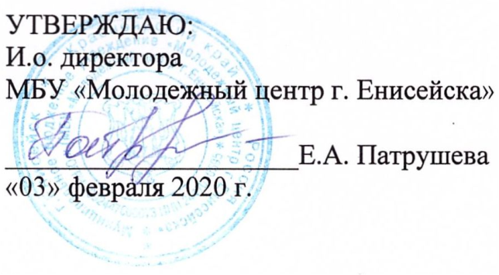

Положение
о проведении муниципального конкурса «Скворечник»

1. Общие положения
1.1. Настоящее Положение регламентирует организацию и проведение муниципального конкурса на лучший скворечник (далее-Конкурс).
1.2. Организатором конкурса является муниципальный штаб флагманской программы «Моя территория».
1.3. Все поданные на Конкурс работы становятся собственностью Организатора Конкурса, поделки не возвращаются. Все права на использование работ принадлежат Организатору Конкурса.
1.4. Состав комиссии Конкурса определяется Организатором Конкурса.
1.5. Комиссия оценивает конкурсные работы и принимает решение по определению победителей, а также конкретным формам их поощрения.
1.6. Организатор оставляет за собой право при необходимости вносить изменения в положение, обеспечивая своевременное информирование о них участников.

2. Цель и задачи конкурса
2.1. Цель – популяризация бережного отношения к природе среди молодых людей г. Енисейска.
2.2. Задачи:
- повышение значимости экологического воспитания школьников;
- поддержка и поощрение творческой деятельности детей и молодежи;
- формирование устойчивого интереса к познанию и охране окружающей среды.

3. Участники конкурса
3.1. Конкурс является открытым и доступным для населения в возрасте от 14 до 30 лет (далее – Участники). Один Автор может предоставить на конкурс только один скворечник.

4. Сроки и порядок проведения конкурса
4.1. Конкурс проводится 5 февраля 2020г. по 27 марта 2020г.
4.2. Приём работ осуществляется по адресу: г. Енисейск, ул.Декабристов, д. 1, МБУ «Молодежный центр г. Енисейска».
4.3. Конкурс проводится в трех номинациях соответствующих теме Конкурса:
- «Оптимальный вариант» (отвечающий нуждам и стандартам жилья для птиц);
- «Сказочный дворец» (самый красивый и оригинальный скворечник);
- «Приз зрительских симпатий» (победитель данной номинации будет определен с помощью онлайн голосования).
4.4. Все работы, предоставленные на Конкурс, будут размещены в сквере «Молодежный».
5. Требования к конкурсной работе
5.1. На конкурс принимаются скворечники для птиц изготовленные своими руками.
5.2. Конкурсные работы должны соответствовать основным правилам изготовления скворечников:
- Материалом для изготовления скворечников могут стать деревянные доски, рейки толщиной не менее 20 мм. Фанера, ДВП и другие клееные материалы, запрещены из-за токсичности и водопроницаемости материалов. Скворечник должен иметь надѐжное крепление для вывешивания на улице. Крепление скворечника должно исключать прибивание к дереву. Домик должен быть сделан добротно, без щелей.
- Крышка должна сниматься - после периода гнездования желательно убирать подстилку, чтобы не заводились эктопаразиты. Можно сделать съемной боковую стенку. В этом случае одну из боковых стенок нужно «посадить» на шурупы, которые можно будет открутить для прочистки скворечника.
5.3. Работы в обязательном порядке должны иметь этикету: (название, ФИО автора, возраст, контактный номер телефона).

6. Критерии оценки работ
6.1. Каждая представленная на Конкурс работа будет оцениваться по следующим критериям:
- материал изготовления;
- оригинальность и дизайн;
- аккуратность исполнения;
- функциональность скворечника;
- соблюдение основных правил при изготовлении скворечников.

7. Подведение итогов и награждение
7.1.Комиссия оценивает работы и определяет по одному победителю в номинациях
«Оптимальный вариант» и «Сказочный дворец». Победитель в номинации «Приз зрительских симпатий» будет определен с помощью онлайн голосования в группе «Моя территория | Енисейск»: https://vk.com/mt_eniseysk
7.2. Победители Конкурса награждаются дипломами и призами. Остальным Участникам вручается сертификат об участии.
7.3. Подведение итогов Конкурса состоится в рамках Международного Дня птиц - 1 апреля 2020г.

8. Контактная информация
8.1. МБУ «Молодёжный центр г. Енисейска» ул. Декабристов, д.1, телефон для справок: 8 (39-195) 2-22-37, эл. почта: mc-enis@yandex.ru . Ответственный за организацию конкурса Патрушева Е.А. тел: 8 950 406 95 76

